Casos de uso de nivel 1
Escenario: Gestión de Asociados.

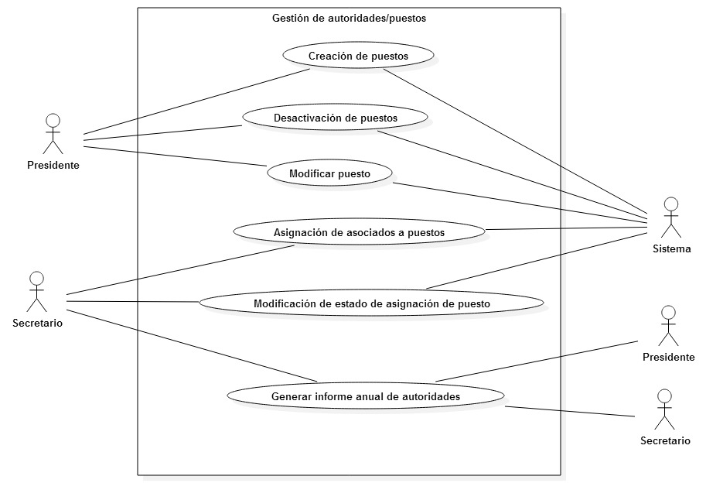

Caso de uso: | Creación de puestos.
Módulo: | Autoridades/Puestos.
Actor Principal: | Presidente.
Objetivo en contexto: | Crear nuevos puestos para ser ocupados por los asociados.
Precondiciones:
Disparador: | La asociación ha dispuesto crear un nuevo puesto en la organización.
Escenario: | - El usuario ingresa al sistema.  - Se dirige a la pantalla principal de puestos.  - Se ingresa a la pantalla de creación de puestos.  - Ingresar los datos del nuevo puesto en el formulario correspondiente.  - Guardar los datos.
Excepciones:
Prioridad: | Alta. Sirve como base para el ingreso de datos que utilizan otras partes del sistema.
Cuando estará disponible: | Primer incremento.
Frecuencia de uso: | Baja.
Canal para el actor: | Ventana del navegador instalada en el PC.
Actores secundarios: | No hay actores secundarios.
Canales para los actores secundarios:
Aspectos pendientes:

Caso de uso: | Desactivación de puestos.
Módulo: | Autoridades/Puestos.
Actor Principal: | Presidente.
Objetivo en contexto: | Desactivar puestos que ya no sean necesarios.
Precondiciones:
Disparador: | La organización ha dispuesto que el puesto ya no será asignado en los años siguientes.
Escenario: | - El usuario ingresa al sistema.  - Se dirige a la pantalla principal de puestos.  - Busca el puesto a desactivar.  - Ingresa a la ficha del puesto.  - Se marca como desactivado el puesto.  - Se guardan los cambios.
Excepciones:
Prioridad: | Media.
Cuando estará disponible: | Primer incremento.
Frecuencia de uso: | Baja.
Canal para el actor: | Ventana del navegador instalada en el PC.
Actores secundarios: | No hay actores secundarios.
Canales para los actores secundarios:
Aspectos pendientes:

Caso de uso: | Modificación de puestos.
Módulo: | Autoridades/Puestos.
Actor Principal: | Presidente.
Objetivo en contexto: | Actualizar información de puestos.
Precondiciones:
Disparador: | Se dispone hacer actualizaciones en la información de un puesto.
Escenario: | - El usuario ingresa al sistema.  - Se dirige a la pantalla principal de puestos.  - Busca el puesto a modificar.  - Ingresa a la ficha del puesto.  - Ingresa al formulario de modificación de datos del puesto.  - Ingresa los datos actualizados del puesto.  - Guarda los cambios.
Excepciones: | - El usuario no tiene asignados los permisos necesarios para la desactivación. Se le redirige a una pantalla de error.
Prioridad: | Baja.
Cuando estará disponible: | Primer incremento.
Frecuencia de uso: | Baja.
Canal para el actor: | Ventana del navegador instalada en el PC.
Actores secundarios: | No hay actores secundarios.
Canales para los actores secundarios:
Aspectos pendientes:

Caso de uso: | Asignación de asociados a puestos.
Módulo: | Autoridades/Puestos.
Actor Principal: | Secretario.
Objetivo en contexto: | Asignar a cada puesto, el/las personas (asociados) que desempeñarán dicho cargo para el periodo de tiempo establecido por el puesto.
Precondiciones: | Deben existir asociados activos.  Deben existir puestos activos.
Disparador: | En los meses finales de cada año, es necesario asignar los puestos a las personas que los cubrirán en el año o años siguientes.
Escenario: | - El usuario ingresa al sistema.  - Entra a la vista principal de asignaciones.  - Entra a la pantalla de creación de nueva asignación.  - Selecciona el puesto a asignar.  - Busca y selecciona al asociado activo quien cubrirá dicho puesto.  - Especifican las fechas de inicio y finalización de la asignación.  - Guarda los datos.
Excepciones:
Prioridad: | Alta. Es parte fundamental para la generación de informes.
Cuando estará disponible: | Tercer incremento.
Frecuencia de uso: | Media/Baja.
Canal para el actor: | Ventana del navegador instalado en el PC.
Actores secundarios: | No hay actores secundarios.
Canales para los actores secundarios:
Aspectos pendientes:

Caso de uso: | Generar informe anual de actividades.
Módulo: | Autoridades/Puestos.
Actor Principal: | Secretario.
Objetivo en contexto: | Obtener el informe de puestos asignados por año, estado y sus posibles modificaciones.
Precondiciones: | Deben existir asociaciones puesto-asociado activas.
Disparador: | Se le solicita al usuario realizar un informe de puestos asignados.
Escenario: | - El usuario ingresa al sistema.  - Entra a la vista principal de asignaciones.  - Ingresa al formulario de generación de informes.  - Ingresa el año del informe.  - Se guarda o imprime el informe generado.
Excepciones:
Prioridad: | Alta. Es parte fundamental del sistema de información.
Cuando estará disponible: | Cuarto incremento.
Frecuencia de uso: | Media.
Canal para el actor: | Ventana del navegador instalado en el PC.
Actores secundarios: | No hay actores secundarios.
Canales para los actores secundarios:
Aspectos pendientes:

